Vielfältige Designfarben: Eigene vier Wände im Handumdrehen in wohliges Zuhause mit inspirierendem Homeoffice verwandeln

SCHÖNER WOHNEN-Farbe präsentiert die Designtrends des noch jungen Jahres – sanfte Pastelltöne und lebendige Farben liegen für Wohnbereich und Homeoffice hoch im Kurs.

Nachdem in den vergangenen Jahren der Minimalismus in den Wohnungen dominierte, geht der Trend im Jahr 2024 wieder zu mehr Farbe. Bunt gestrichene Flächen und gezielt gesetzte Highlights sorgen für gute Stimmung in den eigenen vier Wänden und tragen zudem dazu bei, sich im Homeoffice wohlzufühlen, erklärt Wohnexpertin Eva Brenner. Die insgesamt 30 Designfarben von SCHÖNER WOHNEN-Farbe verleihen jedem Raum einen einzigartigen Charakter und lassen keine Wünsche offen.

2024 bringt wieder mehr Farbe ins Leben
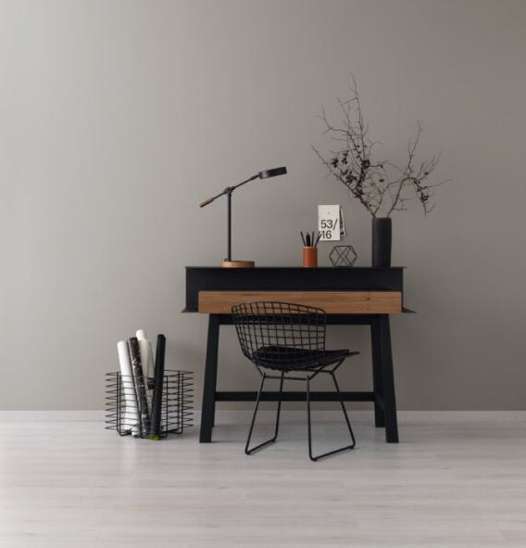
Das Zuhause ist ein Rückzugsort, an dem man sich entspannen möchte. Ein ruhiges Raumklima sorgt für Behaglichkeit – und mit zusätzlichen optischen Highlights für richtig gute Laune: „Für 2024 sind neben sanften Pastelltönen auch lebendige Farben wieder angesagt. Nach dem Minimalismus der vergangenen Jahre erleben wir aktuell also wieder den Trend hin zu einem deutlich kräftiger akzentuierten Interieur“, erklärt Eva Brenner, Innenarchitektin und TV-Moderatorin. „Die Auswahl der jeweiligen Farben hat einen starken Einfluss auf unser Wohlbefinden. Gerade Pastelltöne entspannen den
Raum, kräftige Farbelemente hingegen sorgen für Vitalität“, so Brenner weiter.
Mit den SCHÖNER WOHNEN Designfarben lassen sich Wohnraum und Homeoffice optisch ansprechend voneinander trennen. Bildquelle: SCHÖNER WOHNEN-Kollektion (bei Verwendung bitte angeben)
Die systematische Farbtonauswahl ist zum Erfolgsrezept der SCHÖNER WOHNEN Designfarben geworden. Jeder einzelne der insgesamt 30 Farbtöne aus sechs Farbfamilien überzeugt durch Persönlichkeit und eine unnachahmliche Eleganz, die jeden Tag aufs Neue fasziniert.
Zudem eignen sich die Designfarben perfekt, um beispielsweise den häuslichen Arbeits- vom gemütlichen Wohnbereich abzuheben. Dabei verwandeln ausdrucksstarke Grautöne jedes Homeoffice in eine Quelle der Inspiration, da sie das Gefühl lebendiger Kreativität, innerer Aufgeräumtheit und souveräner Klarheit verstärken. Rot- und Grüntöne sorgen für eine entspannte Leichtigkeit und schenken zugleich positive Energie für den Arbeitsalltag. Sanfte Brauntöne hingegen verwandeln Räume in Oasen stilvoller Gemütlichkeit und stehen für Harmonie und Wohlgefühl. Heitere Gelbtöne bringen viel Wärme ins eigene Zuhause und ruhige Blautöne schenken Kraft, um Träumen nachzugehen – nicht nur nach Feierabend und am Wochenende.
Eva Brenner fasst zusammen: „Mit den Designfarben lassen sich Arbeits- und Wohnwelt klar voneinander trennen. Zudem kann die richtige Farbe einen positiven Einfluss auf unsere Gemütslage haben und auch am Schreibtisch sollte man sich gut fühlen. Das ist wichtig, denn Wohlbefinden steigert bekanntlich die Produktivität!“
Besonderheiten der Designfarben
Bei den SCHÖNER WOHNEN Designfarben handelt es sich um hochdeckende und scheuerbeständige Premium-Wandfarben mit edlen Farbpigmenten, die sich sowohl für Neu- als auch für Renovierungsanstriche eignen. Vier Töne bereichern ab sofort das Designfarben-Spektrum: Romantisches Pfingstrosenrosé, Charmantes Petrolblau, Wohliges Naturbeige und Natürliches Blütenweiß. Die SCHÖNER WOHNEN Designfarben sind in 100 ml, 1 l und 2,5 l erhältlich und lassen sich dank der Spritzfrei-Formel besonders einfach und sauber verarbeiten. Mehr als nur ein Trend ist das Thema Nachhaltigkeit. Durch den vollständigen Verzicht auf Lösemittel, Weichmacher und Konservierungsmittel sind die SCHÖNER WOHNEN Designfarben auch für Allergiker geeignet.
Mehr als nur Wände streichen
In puncto Designfarben hat Eva Brenner noch einen besonderen Tipp parat: „Wie wäre es, wenn die Lieblingsfarbe zu Hause den Ton angibt? Der neue All-Over-Look macht es möglich. Dafür werden Wände, Fußleisten, Paneele und Zierelemente in derselben Farbe gestrichen, sodass die einzelnen Elemente zu einer eleganten Einheit verschmelzen – ein echtes Trendthema, das sich perfekt mit den SCHÖNER WOHNEN Designfarben umsetzen lässt.“ Um andere Materialien als Wände mit Designfarbe streichen zu können, muss der Untergrund zunächst mit der Grundierfarbe vorbereitet werden. Sie ist besonders einfach zu verarbeiten und sorgt für die richtige Haftung der Designfarbe. So bekommen Elemente aus unterschiedlichen Materialien den gleichen Farbton und dazu ein einheitliches Oberflächenfinish ganz ohne Farb- oder Glanzunterschiede. Genau wie die Designfarben selbst ist die Grundierfarbe emissionsarm, lösemittel- und weichmacherfrei. So steht einem perfekten Ton-in-Ton-Look also nichts mehr im Weg.
Informationen zur Designfarbe von SCHÖNER WOHNEN-Farbe unter LINK

SCHÖNER WOHNEN Designfarbe 2,5 l: 40,00 Euro*
*Preis in Euro inkl. MwSt; unverbindliche Preisempfehlung für Deutschland (Stand 12/2023)

Mehr Informationen zu SCHÖNER WOHNEN-Farbe unter: https://www.schoener-wohnen-farbe.com/
Zeichen (inkl. Leerzeichen, ohne Head): 4.731
Keywords: Designfarben, Designtrends, Homeoffice, Pastelltöne, Farbakzente, Wohlbefinden, SCHÖNER WOHNEN, SCHÖNER WOHNEN-Farbe, renovieren, Zuhause, Innenbereich, DIY

Bei Veröffentlichung der Pressemeldung freuen wir uns über ein Belegexemplar.

Über SCHÖNER WOHNEN-Farbe
Als Teil der SCHÖNER WOHNEN-Kollektion ist SCHÖNER WOHNEN-Farbe eine Premium-Marke für Farben und Lacke. Dabei greift die Marke auf die langjährige Wohn- und Einrichtungskompetenz von Europas größtem Wohnmagazin „SCHÖNER WOHNEN“ zurück. Das Sortiment umfasst neben verschiedenen farbigen Wand- und Deckenfarben und Produkten zur kreativen Wandgestaltung auch eine Vielzahl weißer hochwertiger Wand- und Fassadenfarben sowie Lacke und Grundierungen. Viele Produkte sind über das Farbmischcenter auch im individuellen Wunschfarbton mischbar. Neben der Farbigkeit steht immer die Qualität der Produkte an erster Stelle: Sie sind leicht zu verarbeiten und sowohl für Hobbyheimwerker als auch für den semiprofessionellen Einsatz geeignet. Hergestellt wird SCHÖNER WOHNEN-Farbe seit dem Jahr 2000 von J. D. Flügger, 22113 Hamburg.

Pressekontakt  tts agentur05 GmbH, Mona Hanisch  Mail: hanisch@agentur05.de  Tel.: +49 92 54 54 814 | SCHÖNER WOHNEN-Farbe, Andrea Breuer  Mail: a.breuer@schoener-wohnen-farbe.com  Tel.: +49 251 7188 8589

